(Корпус 2) Муниципальное автономное общеобразовательное учреждение "Образовательный центр №2 "Сфера" р. п. Сенной
Вольского района Саратовской области»

Интерактивная игра
Подготовка к ОГЭ информатика в формате игра

Учитель информатик
Лычак Наталья Сергевна

Анализ результатов ГИА по информатике в 9 классах, изменение содержания КИМ по информатике в 2022-2023 учебном году, недостаточный уровень мотивации учащихся, стремление к более высокому качеству результатов ГИА по информатике, дистанционное обучение в период пандемии и ряд других причин сформировали условия для поиска и применения нестандартной технологии при подготовке к ГИА по информатике.
Такая технология и сервис, позволяющий ее реализовать, были найдены. Именно платформа https://joyteka.com/en позволила реализовать задуманное. Платформа направлена на развитие цифрового обучения в школах России и доступна педагогам любой предметной области с возможностью применения в урочной и внеурочной деятельности. Тесты, опросы, викторины, веб-квесты и игры в обучении – инструментарий данной платформы.
Платформа помогает педагогам подготовить увлекательный урок быстро и просто, используя минимальные технические требования. Имеется возможность загрузки собственных предметных заданий. Для педагогов на платформе размещены четкие видео инструкции по созданию своего контента.
С помощью платформы был создан квест, который рассматривался мной, как учителем, как средство подготовки к ГИА в условиях дистанционного обучения во время отмены занятий и карантина по поводу предстоящих экзаменов и был призван способствовать повышению качества результативности при сдаче ГИА по информатике учащимися.
Необходимо отметить, что такие квесты можно использовать для организации индивидуальной и групповой работы при различных формах обучения (очной или дистанционной).
Созданный квест позволил решить следующие задачи:
- получить объективную оценку уровня и качества знаний учащихся;
- актуализировать и обобщить знания учащихся;
- выявить проблемные зоны в знаниях учащихся для последующей коррекции;
- определить индивидуальную траекторию подготовки учащихся;
- создать условия для успешности каждого учащегося;
- повысить мотивацию учащихся при подготовке.
Всю работу по созданию квеста можно разделить на этапы:
- определение тематики (сюжетной линии) квеста;
- выбор комнат квеста. Ориентиром для выбора служат количество заданий, тематика, платная или бесплатная основа использования комнаты;
- разработка и загрузка заданий квеста;
- получение ссылки на квест;
- инструктаж учащихся по правилам прохождению квеста.

этапы по созданию
1. нужно создать учетную запись на сайте
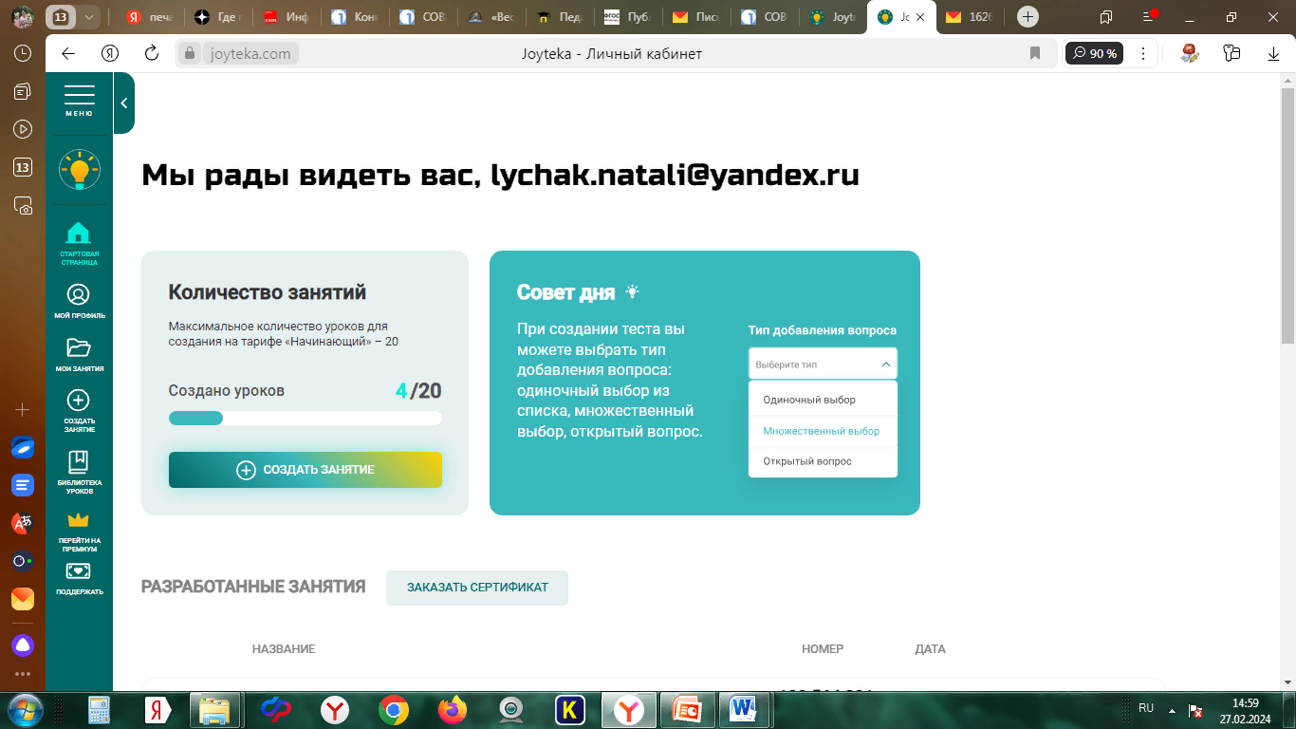
2. Выбрать тип занятия (квест….)
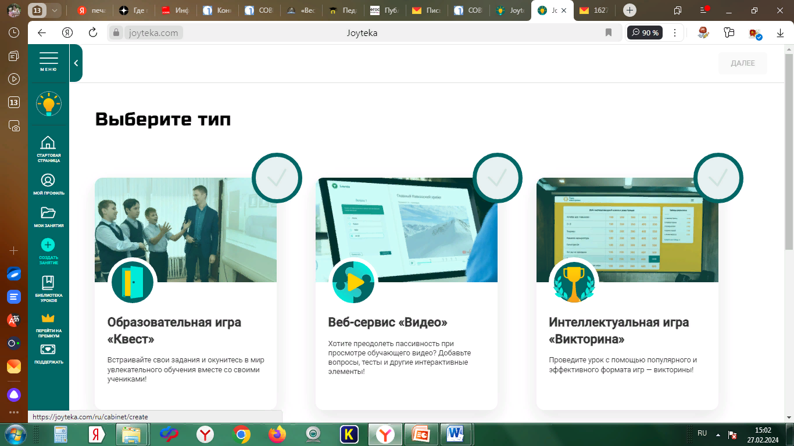
3. подготовить с помощью презентации или текстового редактора или графического редактора вопросы(а также нужны будут ответы ))
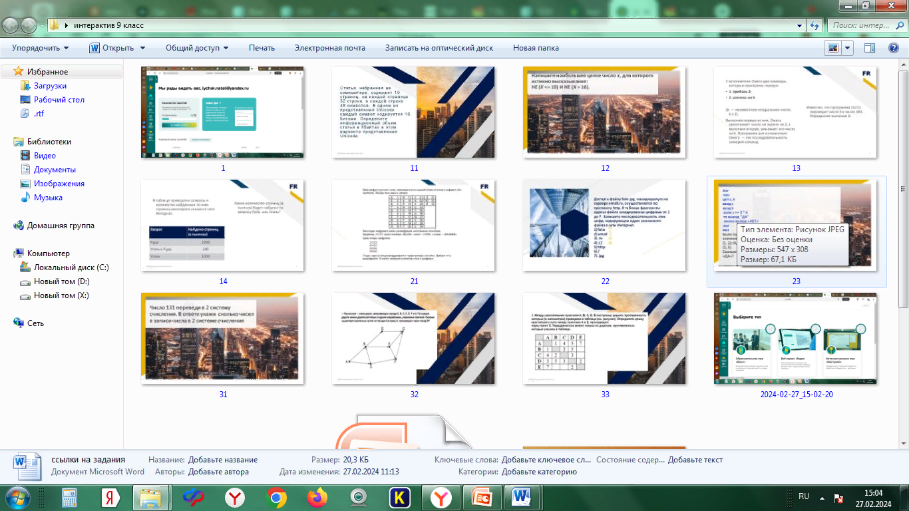
4. Выбрать подходящий квест(комнату), в зависимости от профиля они разные( количество вопросов и сложность поиска).
5. Сделать краткое описание квеста, заполнить вопросы и ответы.
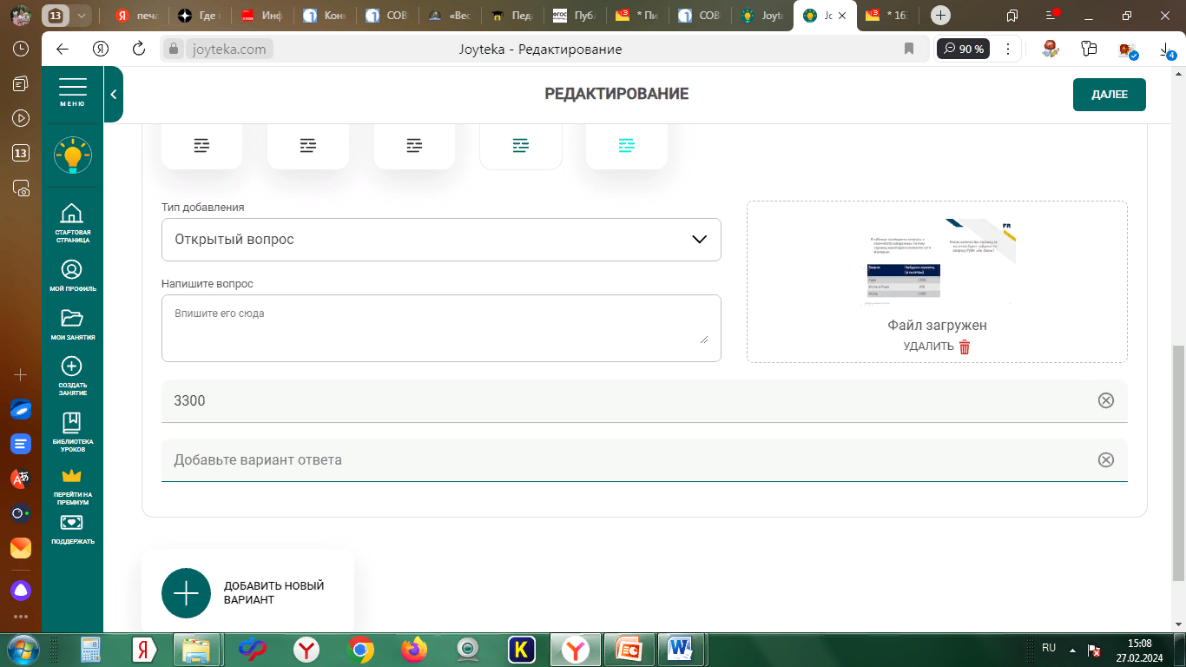
6. Если вы хотите видеть статистику работы то по окончании можно выбрать что при начале ребенок вводил ФИ.

Созданный квест представляет собой образовательную «бродилку» по типу открывание комнат после выполненного задания

- ссылка на этап 1 https://joyteka.com/100563760
так видят дети при начале работы
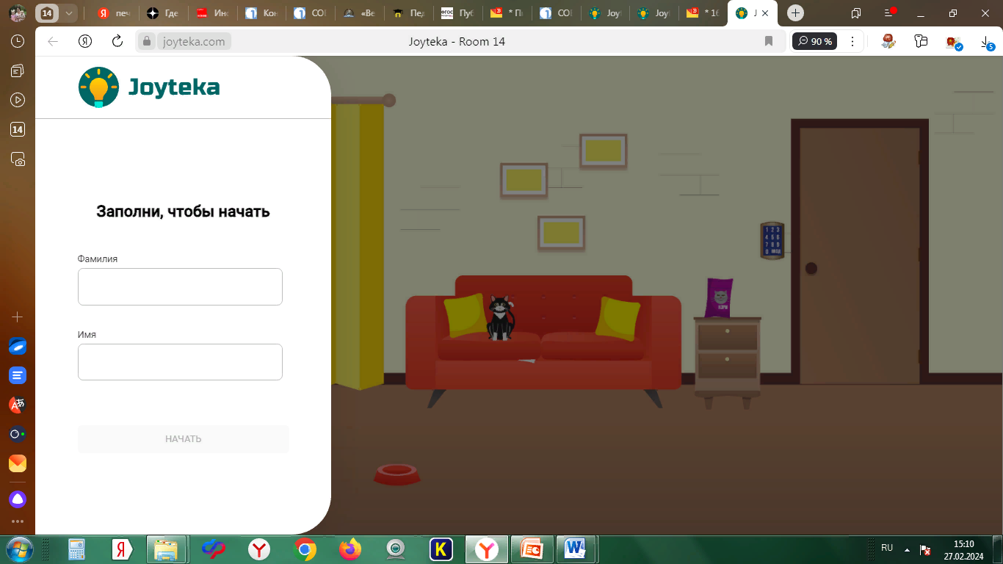

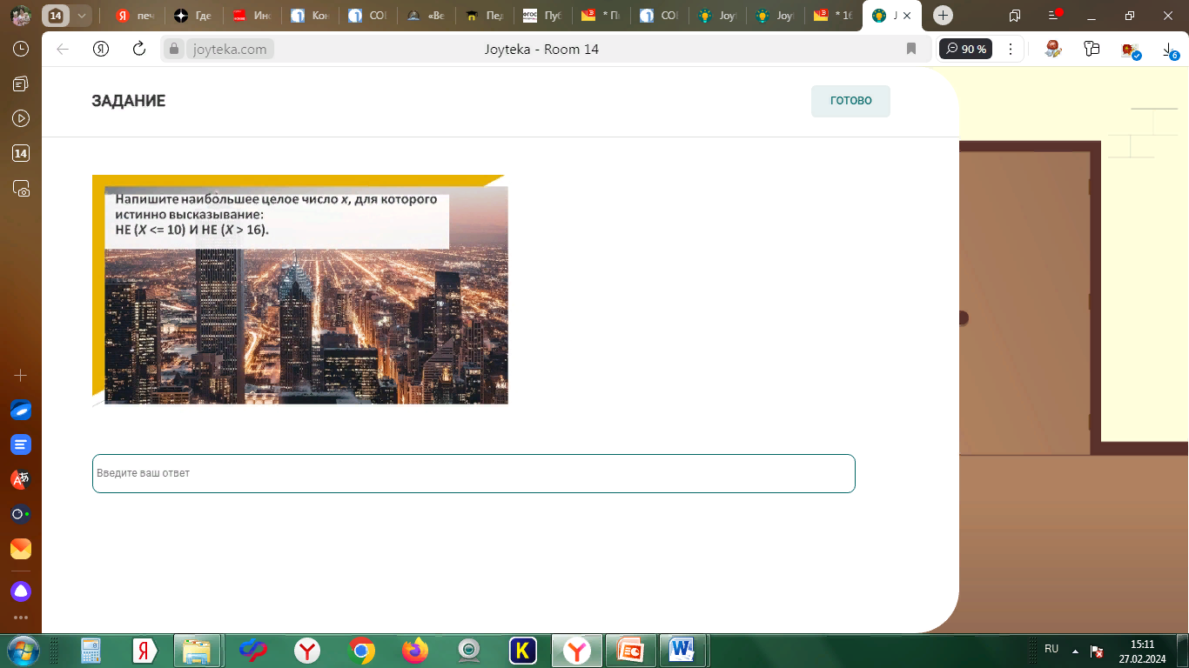
нужно выполнить все задания верно чтоб открылась дверь( 2 уровень)
Прогресс выполнения заданий
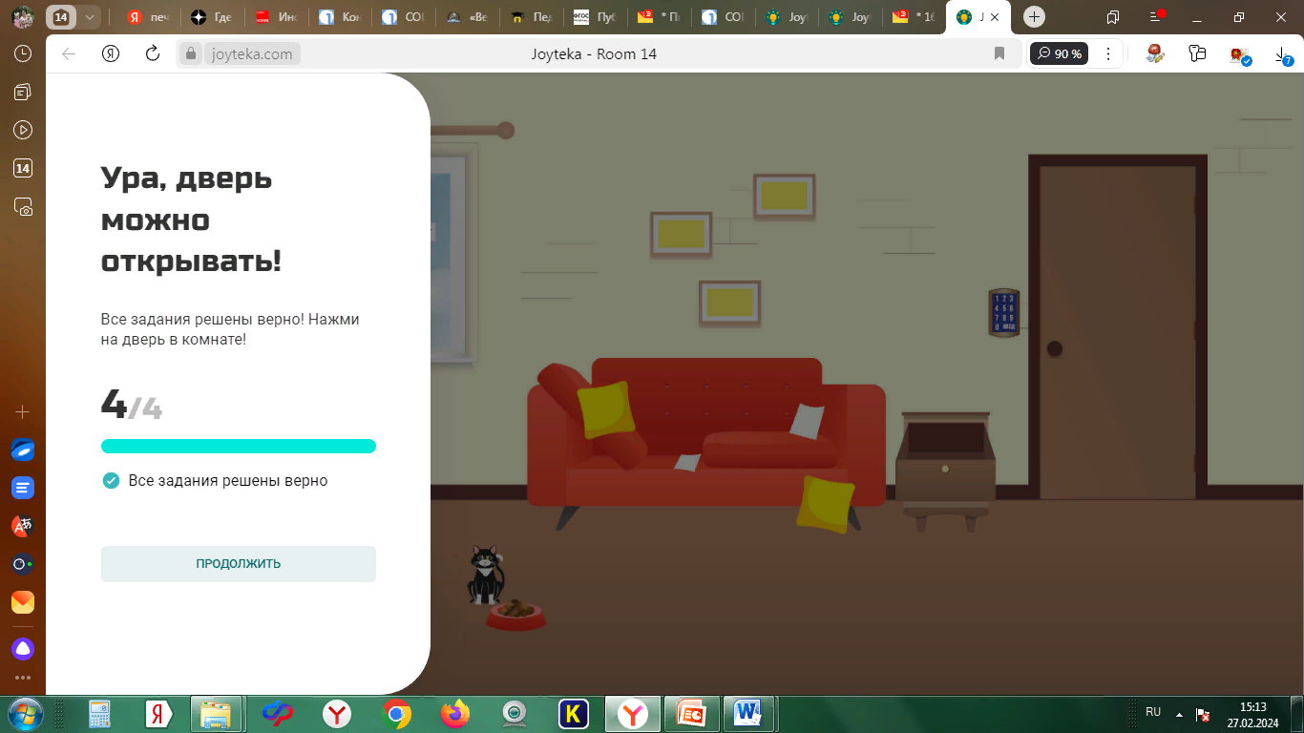

переход по ссылке на следующий уровень
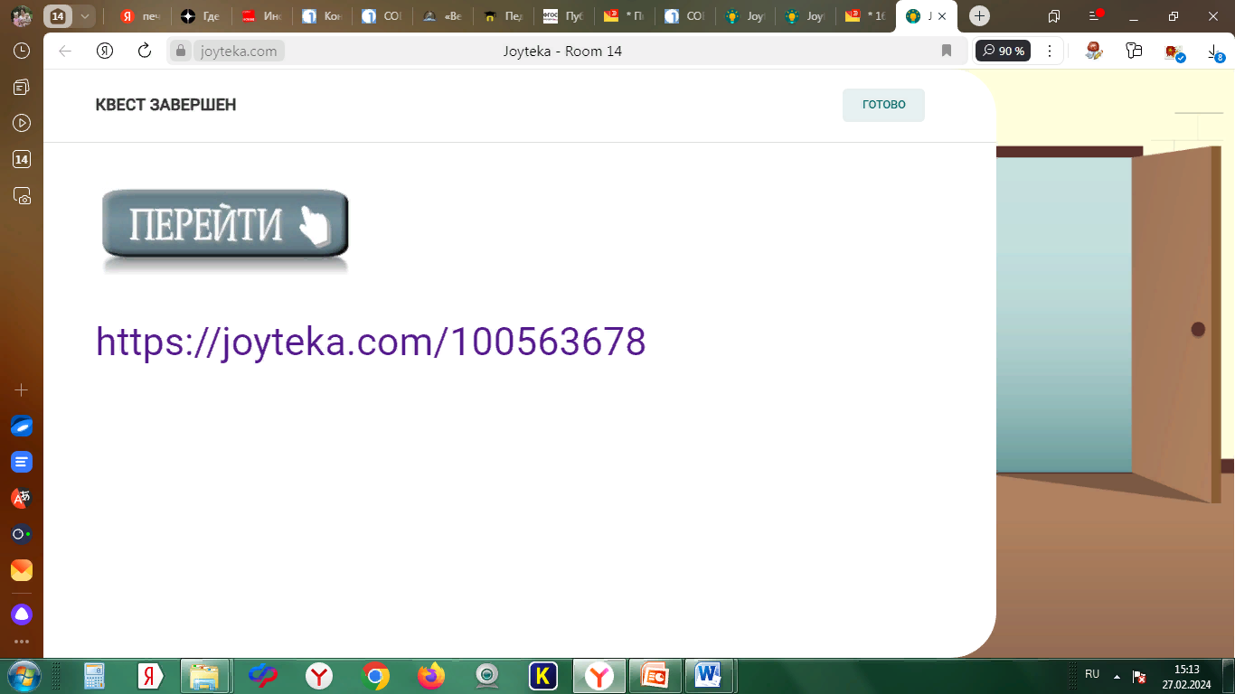
- ссылка на этап 2 https://joyteka.com/100563678
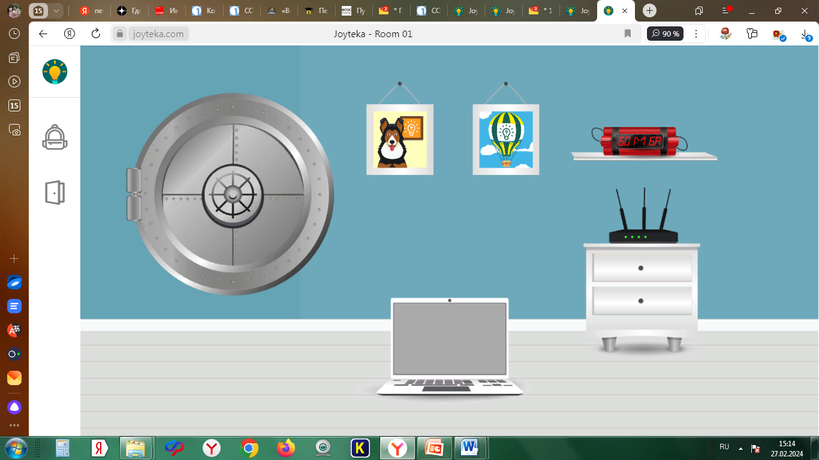

- ссылка на этап 3 https://joyteka.com/100563810

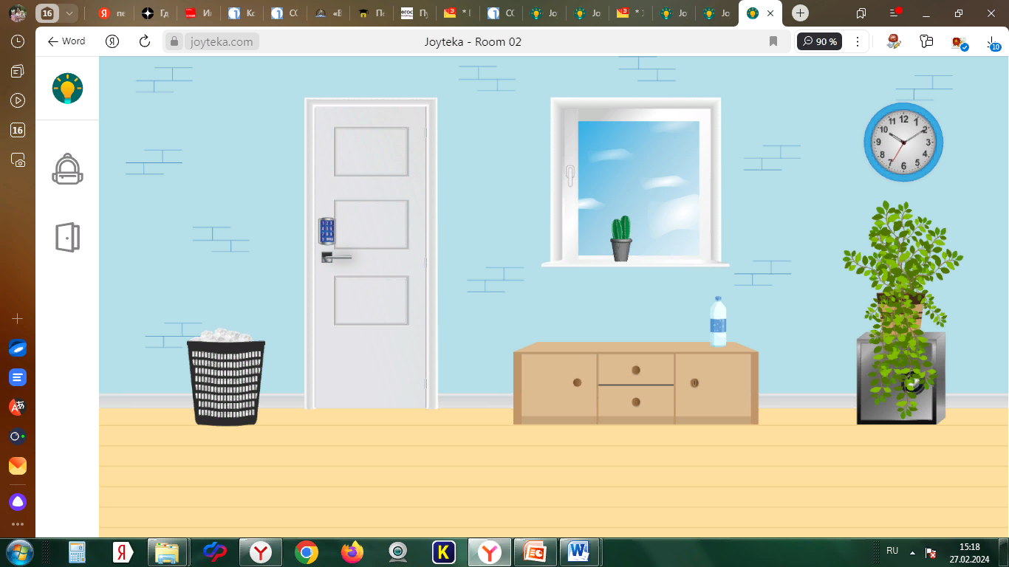

Время, отводимое на прохождение квеста составляет 40- 60 минут и определено в соответствии со спецификацией КИМ для проведения ГИА по информатике.
Критериями измерения результатов квеста служат комнаты, которые ученик прошел( 3 комнаты, 10 заданий тестовой части ОГЭ). Какова же функция учителя? Учитель призван оказывать консультативную техническую помощь во время прохождения квеста. А анализ результатов прохождения квеста позволяют учителю определить индивидуальную образовательную траекторию учащихся при подготовке к ГИА по информатике.
[1] https://joyteka.com/en
[2] https://fipi.ru/oge/demoversii-specifikacii-kodifikatory#!/tab/173801626-5

